PC IP69K pour engins agricoles et TP autonomes
B&R présente un PC haut de gamme pour engins mobiles
B&R ajoute un PC haut de gamme à son offre de produits d'automatisation pour engins mobiles. Ce PC se distingue par sa puissance de traitement et sa capacité mémoire nettement supérieures. Il offre ainsi les ressources nécessaires pour la mise en œuvre de fonctions autonomes pour les engins agricoles, les engins de construction et les systèmes de transport auto-guidés.

Le PC est spécialement conçu pour une utilisation dans des environnements difficiles. Le boîtier supporte une plage de température de -40°C à +85°C. Le PC offre donc une grande résistance aux chocs et aux vibrations.
Idéal pour les applications intensives en calculs et en données
Le boîtier IP69K du PC pour machines mobiles renferme un processeur Intel Core i7 puissant. Le PC dispose également de 16 Go de RAM et de 480 Go de mémoire flash, ce qui en fait une plateforme idéale pour les applications intensives en calculs et traitant de grandes quantités de données.
La planification exacte des trajectoires d'un engin agricole autonome, par exemple, nécessite une grande puissance de calcul. Les performances du nouveau PC permettent d'accroître l'efficacité et la précision de tels engins et, par conséquent, les rendements.
Du terrain au cloud avec OPC UA ou MQTT
Les hautes performances du PC répondent aux besoins des machines intelligentes qui communiquent entre elles, traitent des données et échangent des données avec le cloud. Tracteurs et moissonneuses-batteuses, par exemple, peuvent s'échanger des informations comme la vitesse et la capacité de charge et optimiser ainsi le processus de récolte. Pour la communication, B&R intègre les protocoles usuels comme OPC UA et MQTT.

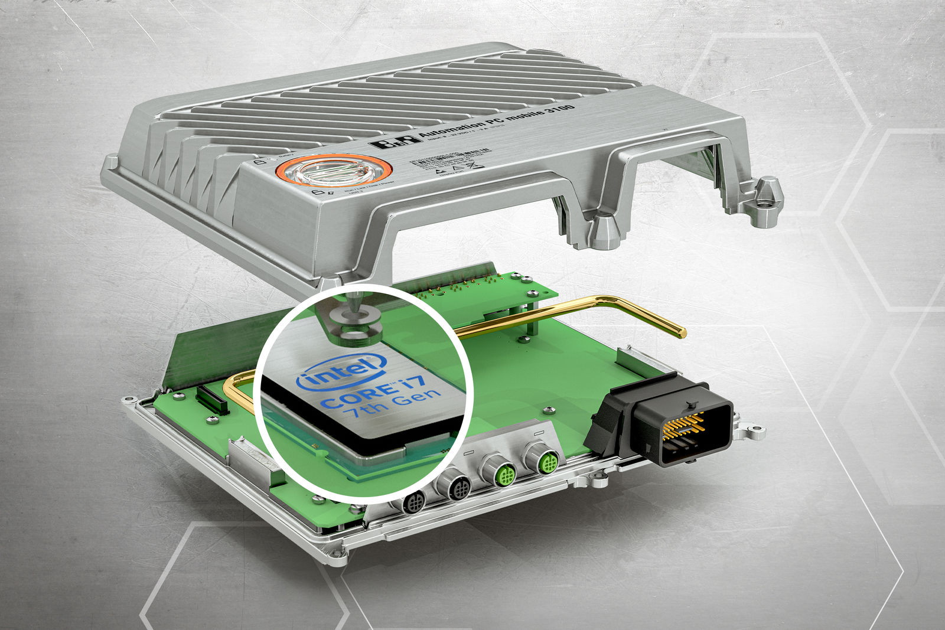
Équipé d'un processeur Intel Core i7, le nouveau PC offre une puissance de traitement et une capacité mémoire nettement supérieures.

A propos de B&R
B&R est une société d'automatismes innovante dont le siège social est basé en Autriche et qui dispose d'agences partout dans le monde. Le 6 juillet 2017, B&R est devenue une business unit du groupe ABB. Comptant parmi les leaders de l’automatisation industrielle, B&R allie technologies avancées et ingénierie de haut niveau pour fournir à ses clients, dans la quasi-totalité des industries, des solutions complètes pour l’automatisation de machines et de lignes, le contrôle de mouvements, la visualisation et la sécurité intégrée. En s’appuyant sur des standards de communication IoT Industriel comme OPC UA, POWERLINK et openSAFETY, et sur le puissant environnement de développement logiciel Automation Studio, B&R façonne l'avenir de l'ingénierie des automatismes. Forte de son leadership technologique, la société puise sa capacité d'innovation dans sa volonté de simplifier les processus et d'aller au-delà des attentes des clients.
Pour plus d'informations : www.br-automation.com

